**Guia 1**

1. a) De una deficición de atmósfera.

La atmósfera es una capa gaseosa que cubre la Tierra y que se mantiene ligada a ella por la acción de fuerza de la gravedad. La atmósfera permite el ingreso de la radiación solar, pero limita la pérdida de calor (con ayuda de los gases de los cuales se encuentra compuesta).

b) Complete las siguientes tablas con los gases que conforman la atmósfera.

|  |  |
| --- | --- |
| Gases Permanentes | |
| Nitrógeno | 78,08% |
| Oxígeno | 20,05% |
| Argón | 0,93% |
| Neon | 0,001818% |
| Helio | 0,0005% |
| Hidrógeno | 0,00006% |
| Xenon | 0,000009% |

|  |  |
| --- | --- |
| Gases Variables | |
| Vapor de agua | de 0 a 4% |
| Dióxido de carbono | 0,04% |
| Óxido de nitrógeno | 0,00003% |
| Metano | 0,000179% |
| Ozono | 0,000004% |
| CFCs | 0,00000002% |
| Partículas | 0,000001% |

c) c) ¿A qu´e se deben las altas concentraciones de los dos principales gases permanentes?

El nitrógeno se elimina de la atmósfera principalmente por procesos biológicos que involucran bacterias del suelo. Además, el nitrógeno es tomado del aire por plancton que habita en el océano, que al tomarlo, lo convierten en nutrientes que ayudan a fortificar la cadena alimenticia del océano. Este gas se devuelve a la atmósfera principalmente a través de la descomposición de materia vegetal y animal.

Por otro lado, el oxígeno, se retira de la atmósfera cuando la materia orgánica se descompone, ya que este gas se combina con otras sustancias, produciendo óxidos. Además, la respiración, tanto vegetal como animal, cumple un rol muy importante en el ciclo del oxígeno.

1. El efecto invernadero es el producto de lo que sucede en la atmósfera cuando los gases que se encuentran allí (como el vapor de agua, el dióxido de carbono, entre otros), permiten el ingreso de la radiación solar, pero limitan la pérdida de calor. Esto hace que la Tierra se mantenga a una temperatura más elevada de lo que estaría si no existiera atmósfera (aproximadamente unos -18 grados celsius), inhabilitando la vida en la Tierra como la conocemos.

|  |  |  |  |
| --- | --- | --- | --- |
|  | Cómo ingresa a la atmósfera | Cómo se libera de la atmósfera | Rol que cumplen |
| Dióxido de Carbono | -Quema de combustibles fósiles  -Actividad volcánica  -Quema de plantas  -Respiración animal y vegetal  -Deforestación  -CO2 evaporado  -Descomposición del suelo | -Fotosíntesis  -CO2 que se disuelve en los océanos | -Cumple un rol vital junto al vapor de agua al calentar la atmósfera |
| Vapor de agua | La principal fuente es la evaporación del agua por los océanos | Mediante las precipitaciones | Es el gas del efecto invernadero más abundante de la atmósfera y tiene un rol principal a la hora de retener en la atmósfera el calor irradiado por el sol |
| Oxido nitroso | -Procesos naturales (mecanismos biológicos océanos y suelos)  -Causas antropológicas: combustión industrial, escapes de vehículos quema de biomasa, uso de fertilizantes químicos | -Se destruye por reacciones fotoquímicas (que incluyen la luz solar) en la alta atmósfera (estratósfera) |  |
| Metano | -Producción y transporte de carbón, gas natural y petróleo  -Cultivos de arrozales  -Digestión animal |  |  |
| Halocarbonos | -Pueden ser completamente antropogénicos como los CFCs (enfriadores de refrigeradores, aires acondicionados, componentes de aerosoles) | -Se destruyen lentamente por reacciones fotoquímicas en la alta atmósfera |  |
| Ozono | -El ozono en la troposfera es uno de los principales contaminantes del aire y se da como consecuencia de ciertas reacciones químicas |  | Es muy importante su presencia en la estratósfera ya que recubre la Tierra y forma como un escudo para que los rayos UV no impacten de manera directa en la Tierra |

1. Dicho componente son las partículas que se encuentran en la atmósfera. Las partículas en suspensión son diminutos cuerpos sólidos o de gotitas de líquidos dispersos en la atmósfera. Algunas impurezas naturales que se encuentran allí son bastante beneficiosas. Las partículas pequeñas y flotantes, por ejemplo, actúan como superficies sobre las cuales el vapor de agua se condensa para formar nubes. En el aire se encuentran muchas partículas sólidas en suspensión, como por ejemplo, el polvo que levanta el viento y el polen. Entre los líquidos, la sustancia más importante es el agua en suspensión que se encuentra en las nubes.

Sin embargo, la mayoría de las impurezas artificiales (y algunas impurezas naturales) son una molestia, además de un peligro para la salud. A estos los llamamos contaminantes. Por ejemplo, los motores de los automóviles emiten abundantes cantidades de dióxido de nitrógeno (NO2), monóxido de carbono (CO),e hidrocarburos.

1. Resuelva:
   1. Suponga que se tienen 0,6 moles de Helio a una temperatura de 0°C, con una presión de 1,22 atm que ocupan un volumen de 11 l. Para esta cantidad de moles de Helio, a la presión y volumen determinados, calcule la constante universal de los gases R.
   2. ¿En qué unidades estaría expresada la constante anterior si las unidades del volumen y la presión fuesen, respectivamente:

* m3, cbar?
* cm3, dina/cm2?

1. Suponga una parcela de aire seco que se encuentra inicialmente a T = 25°C y 1001 hPa. Calcule la variación del volumen específico después que la parcela se desplazó hasta alcanzar una presión final de 759,8 mmHg y una temperatura de 28ºC. Considere Rd = 287 J/(kg*K)
2. Resuelva:
3. Sabiendo que podemos definir la presi´on como el peso por unidad de ´area y que:

* MA es la masa total de la atm´osfera = 5,2*1018 kg
* go es la aceleraci´on media de la gravedad = 9,8 m/s2 RT es el radio medio de la tierra = 6,37*106 m.
* ¿Cu´al es la presi´on media que ejerce la atm´osfera sobre la superficie terrestre?

1. Suponiendo que la presi´on atmosf´erica var´ıa con la altura (z) siguiendo aproxima- damente la siguiente ley:

ln(p(z)/ psup) = −0,125* 1/ km ∗ z (1)

donde z est´a medida en kil´ometros, calcule:

* + 1. La altura a la cual la presi´on ejercida por la atm´osfera es la mitad de la presi´on media de superficie.
    2. La altura por debajo de la cual se encuentra el 99 % de la masa atmosf´erica. ¿Como se comparan los resultados obtenidos en i) e ii) con el radio terrestre?

c) Sabiendo que la densidad de la atm´osfera (ρ) se puede expresar como ρ = MA/V , donde MA es la masa total de la atm´osfera y V el volumen, ¿c´omo espera que sea el comportamiento de esta variable a medida que disminuye la altura? Esquematice.

1. Troposfera:

* ¾ de la masa atmosférica
* Componentes hídricos: vapor de agua, nubes, precipitación
* En esta capa ocurren todos los fenómenos meteorológicos
* Se extiende desde la superficie de la Tierra hasta aproximadamente 10 km de altura
* La mayoría de las nubes se encuentran en esta capa ya que el 99% del agua que se encuentra en la atmósfera está aquí

Tropopausa:

* Fase de transición entre la troposfera y la estratósfera.
* La temperatura se mantiene constante en toda esa zona
* La altura va variando: Normalmente se encuentra en elevaciones más altas sobre las regiones ecuatoriales, y disminuye en elevación a medida que viajamos hacia los polos.
* Generalmente, la tropopausa es más alta en verano y más baja en invierno en todas las latitudes.

Estratósfera:

* En la estratósfera la temperatura comienza a subir (la temperatura aumenta con la altura). El ozono gaseoso juega un papel importante en el calentamiento del aire a esta altitud ya que absorbe la energía solar ultravioleta (UV) energética.
* En esta capa se encuentra la capa de ozono que protege a la Tierra contra las radiaciones ultravioleta provenientes del Sol

Estratopausa:

* fase de transición entre la estratósfera y la mesosfera
* Se encuentra a una altura de aproximadamente 50 km

Mesosfera:

* El aire a este nivel es extremadamente delgado y la presión atmosférica es bastante baja.
* La mayoría de los meteoritos se “queman” en esta capa
* Es la capa más fría de la atmósfera

Mesopausa:

* fase de transición entre la mesosfera y la siguiente capa, la termosfera.

Termosfera:

* Es la capa más externa de la atmósfera
* Las auroras se dan en esta capa
* La presencia de una capa cargada eléctricamente (ionosfera), permite que las ondas de radio (onda corta) se refracten, es decir, reboten en la termosfera. Debido a esto, las ondas de radio pueden viajar a cualquier punto del planeta.
* En la termosfera es donde se encuentra la estación espacial y muchos satélites de órbita baja, debido a la relativa estabilidad de esta capa
* En la termosfera, las moléculas de oxígeno (O2) absorben los rayos solares, calentando el aire. Debido a que hay relativamente pocos átomos y moléculas en la termosfera, la absorción de una pequeña cantidad de energía solar puede causar una gran aumento de la temperatura del aire.

c) La figura que corresponde a la variación de la altura de la tropopausa con la latitud es la número 2. Esto sucede ya que la altura va variando: Normalmente se encuentra en elevaciones más altas sobre las regiones ecuatoriales, y disminuye en elevación a medida que viajamos hacia los polos.

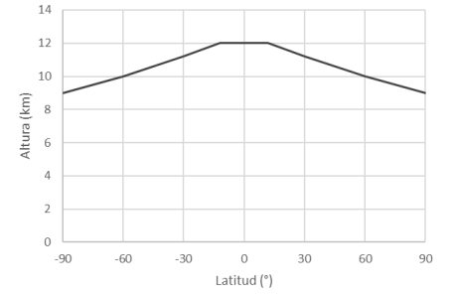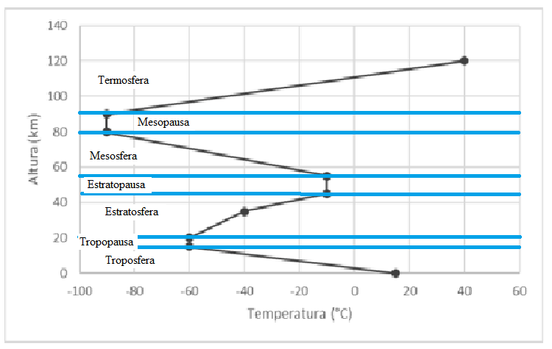

8.

Incompleto

|  |  |  |  |
| --- | --- | --- | --- |
| Capa | Proceso físico dominante | Gases | Altura |
| Homosfera |  | Nitrógeno (78%), oxígeno (21%), argón (0,934 %), dióxido de carbono (0,046 %), vapor de agua (aprox. 1 %) | Se encuentra por debajo de la Termósfera (desde la superficie hasta los 80km aprox.) |
| Heterosfera | Difusión | Nitrógeno, Helio, hidrógeno y oxígeno | Se encuentra por encima de la termósfera |

The ionosphere is not really a layer, but rather an electrified region within the upper atmosphere where fairly large concentrations of ions and free electrons exist. Ions are atoms and molecules that have lost (or gained) one or more electrons. Atoms lose electrons and become positively charged when they cannot absorb all of the energy transferred to them by a colliding energetic particle or the sun’s energy.

9. La capa de la atmósfera que está determinada por sus propiedades eléctricas es la Ionosfera. En realidad, la ionosfera no es realmente una capa, sino más bien una región electrificada dentro de la atmósfera superior donde existen concentraciones bastante grandes de iones y electrones libres. Los iones son átomos y moléculas que perdieron (o ganaron) uno o más electrones. Los átomos pierden electrones y se cargan positivamente cuando ya no pueden absorber toda la energía transferida de colisionar partículas energéticas o de la energía del sol. Es importante ya que absorbe dicha energía y funciona como escudo protector ante la radiación provocada por los rayos, y así, permitir que la vida en la Tierra sea posible.

La región inferior de la ionosfera suele estar a unos 60 km sobre la superficie de la tierra. Desde aquí (60 km), la ionosfera se extiende hacia arriba hasta la parte superior de la atmósfera. Por lo tanto, la mayor parte de ella está en la termosfera. La ionosfera juega un papel importante en las comunicaciones de radio AM, ya que refleja estas ondas posibilitándolas a que viajen grandes distancias a través de ella y conseguir así comunicación por radio.

**Guia 2**

1.La radiación es la transferencia de energía de ondas electromagnéticas que se producen desde una fuente emisora hacia afuera, en todas las direcciones. Se diferencia de las otras formas de transferencia de calor (conducción y convección) ya que es la única manera de transferencia de calor que no requiere materia, pues las ondas pueden moverse a través del vacío a la velocidad de la luz.

2.

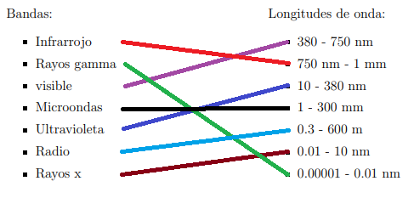

3. a) La emisión de energía radiante de un cuerpo depende de su temperatura principalmente.

b) ¿Cómo uso la ley de planck? Tipo no entiendo como usar los datos.

4. a) La longitud de onda de máxima emisión depende de la temperatura en la que se encuentre el cuerpo.

13. a) La trayectoria que describe la Tierra alrededor del sol es Elíptica.

b) ¿Cuántas veces durante el año varía su inclinación el eje de la Tierra respecto del plano de su órbita? Nun.